Guía Formativa N° 1 Ed. Física y Salud 2 º Año Básico
*Esta guía tiene un 60% de exigencia” L : 60 a 100% de logro
NL: menos del 60% de logro
Puntaje  Obtenido | L | NL

Nombre: Fecha: de del 2020

Objetivo de Aprendizaje: Reconocer y ejecutar patrones motores de locomoción, manipulación y estabilidad en una variedad de juegos y actividades físicas, relacionadas a los hábitos deportivos en niños.
Instrucciones para los/las estudiantes:
- Sigue las instrucciones de cada item.
- Si tienes alguna consulta en el Texto de la asignatura o digital en www.curriculum línea.cl.
- Continúa revisando la página del Colegio para que continúes desarrollando nuevas actividades y revises tus avances.

Item I Escribe la actividad que realizan los siguientes niños. (2 puntos cada una)

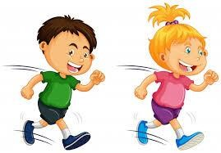 | Correr
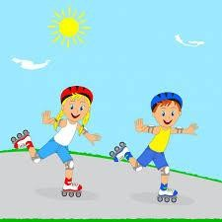 | Patinar
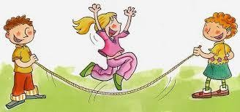 | Saltar la cuerda
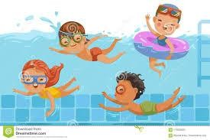 | Nadar

Item II Dibújate haciendo tu deporte o actividad física favorita, luego colorea. (5 puntos)

Ejemplo: Te puedes dibujar: Jugando el luche, jugando fútbol, trepando árboles, andando en bicicleta, entre otros.

Item III Realiza en casa los siguientes ejercicios.

Materiales:
*Pelota de goma u otro material liviano.
*Libro o cuaderno pequeño
*Reloj para controlar tiempo.

Ejercicios
1.- Equilibrio estático: Mantén durante 10 segundos la posición paloma. | 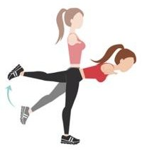
2.- Manipulación:  Lanza hacia arriba una pelota de goma y atrápala sin que caiga al suelo. Repite 10 veces  Lanza hacia arriba la pelota y antes de atraparla realiza un aplauso con tus manos. | 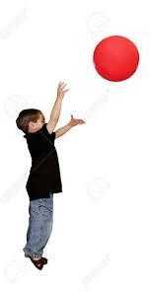
3.- Locomoción y equilibrio:

Camina por tu casa con un libro pequeño sobre tu cabeza sin que se caiga.

